關於自然人憑證解卡說明
線上鎖卡解碼操作說明
1. 請連結至內政部憑證管理中心專屬網站，網址為：http://moica.nat.gov.tw/，先點選『憑證作業』後，再選擇『忘記PIN碼/鎖卡解碼說明』。
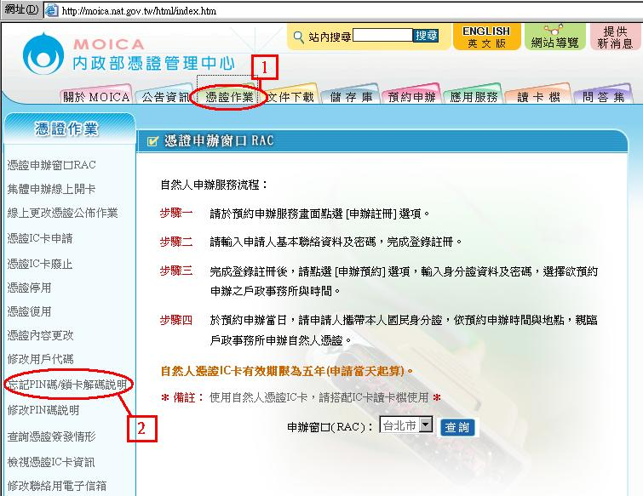
2. 進入【忘記PIN碼/鎖卡解碼】作業畫面後。安裝ActiveX

(1).進入【忘記PIN碼/鎖卡解碼】作業畫面後網址列下方會跳出安裝ActiveX
請在跳出圖示上按右鍵
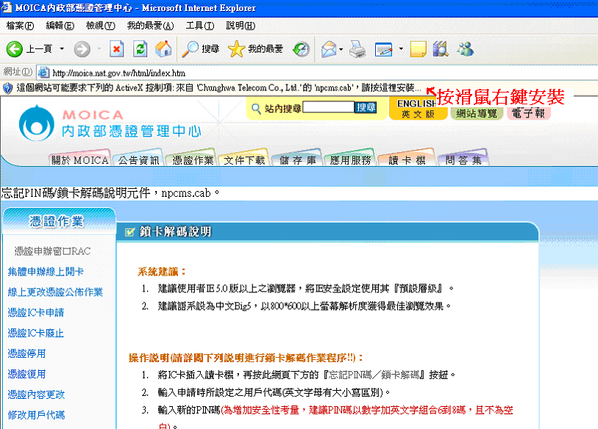

(2).點選安裝ActiveX
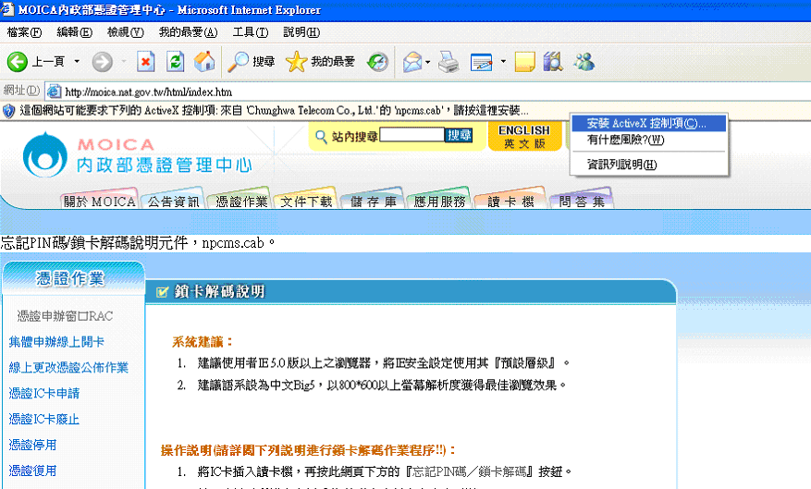
(3).點選安裝
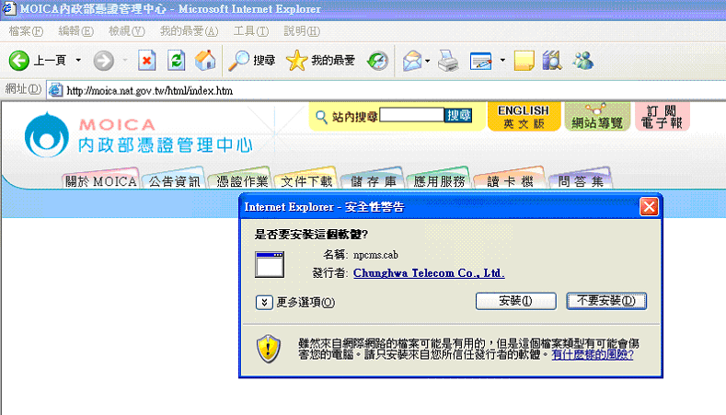
(4).請先插入憑證IC卡之後再點選網頁最下方的『忘記PIN碼/鎖卡解碼』按鈕。
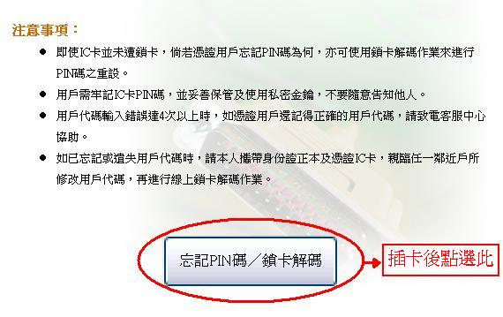
3. 出現『請選擇IC卡』的對話框後，請確認有選取讀卡裝置後，按下『確定』。
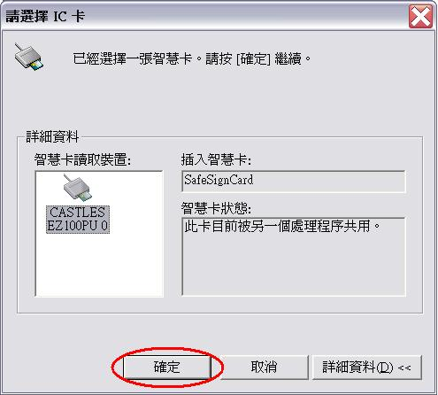
4. 讀卡機在正常可讀取狀態下，將會讀出憑證相關資訊，請在輸入『用戶代碼』後再按『確定』。 (用戶代碼為6 ~ 10碼之組合，英文有區分大小寫)
注意事項:用戶代碼
- 用戶代碼輸入錯誤達4次以上時，如憑證用戶還記得正確的用戶代碼，請致電客服中心協助。
- 如已忘記或遺失用戶代碼時，請本人攜帶身份證正本及憑證IC卡，親臨任一鄰近戶所修改用戶代碼，再進行線上鎖卡解碼作業。

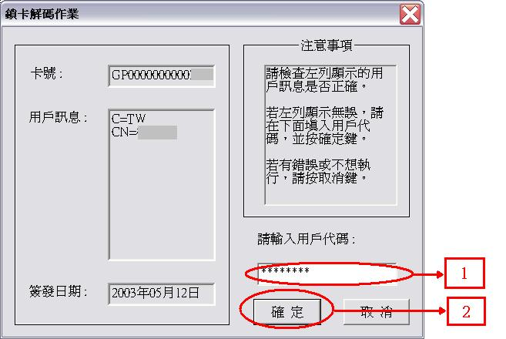
5. 所輸入之用戶代碼如驗證無誤時，會出現鎖卡解碼作業對話框，請輸入新的IC卡PIN碼後，按下『確定』。(PIN碼之設定為6~ 8碼，可輸入英文、數字、特殊符號，英文需區分大小寫)
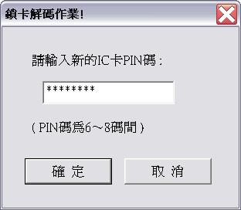
6. 當您看到以下訊息時，即代表新的PIN碼設定成功，憑證IC卡也已經解開可正常使用了。
